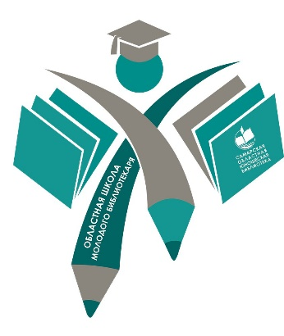

«Содействие позитивной самореализации молодежи: формы и методы работы в библиотеке»

Программа
практико-ориентированного семинара

16 апреля 2018 г.

Занятие 2.

«Содействие позитивной самореализации молодежи: формы и методы работы в библиотеке»
Ведущая:
Ревзина Ксения Владимировна, зам. директора по развитию ГБУК «СОЮБ»

10:30 | Регистрация участников
БИБЛИОТЕКА – ТЕРРИТОРИЯ ВОЗМОЖНОСТЕЙ
11:00 | Открытие семинара
11:05 | Инструментарий лидера  Мастер-класс  Ревзина Ксения Владимировна
12:40 | Развитие речевой креативности  Мастер-класс  Хамина Татьяна Сергеевна
13:10 | Игротека на …коленке  Мастер-класс  Курылева Полина Андреевна
13:55 | Пожелание … в чемодан.
14:30 | Закрытие семинара-тренинга.

Уважаемые коллеги!
В течение 2018 г. в рамках областной «Школы молодого библиотекаря» планируется проведение следующих занятий:
13 марта | «Волонтеры в библиотеке: пространство новых идей»
16 апреля | «Содействие позитивной самореализации молодежи: формы и методы работы в библиотеке»  (интеллектуальные игры, шаржи, комиксы, флеш-моб, акция, квесты, эрудит-ассорти, поэтические конкурсы и т.д.)
май | «Инструменты работы с молодежью и с молодежными обществами». Тренинг личностного роста.  (работа в команде и с командой; психологические основы работы с молодежью, личная готовность библиотекаря к работе с молодежью; особенности работы с людьми с ОВЗ)
июль | Практикум на открытых площадках  (выезд на «Иволгу», организация библиотечной площадки)
сентябрь | «Продвижение библиотечных проектов».  (типология проектов, алгоритм оформления проектной документации)
ноябрь | Фестиваль «Учение – путь к умению»  (молодые специалисты библиотечного дела: достижения региона)  (подведение итогов ШМБ-2018, перспективные планы, награждение)

Информируем вас о том, что в рамках повышения квалификации для библиотечных специалистов, работающих с молодежью планируются в течение года вебинары «БиблПипл»:
март | Психологическая поддержка молодежи в условиях библиотеки. Профориентация в библиотеке.
апрель | Приоритеты и тенденции чтения поколения «Z»
май | Библиотечная инноватика: приоритеты ХХI века.
май | Курс начинающего библиотекаря
сентябрь | Ролевые игры в библиотеке
ноябрь | Ориентиры планирования на 2019 г.

По окончании занятий Школы и коллоквиумов библиотекари муниципальных образований получат сертификат и пакет учебно-методических материалов.

Для заметок

По всем вопросам обращаться:
- по эл. почте: ivanova@soub.ru
- тел. контакта 8(846)334-45-80
Иванова Елена Алексеевна, вед. методист ГБУК «СОЮБ»

В рамках темы могут произойти изменения по форме подачи материала.
Видеозаписи будут доступны на сайте ГБУК «СОЮБ» в https://www.youtube.com/channel/UCYGosiNnOrnzYpFrOTA_uDg

